ATRYUM Challenge - Fuss a divat után :)

A TELJESÍTÉS RÖVIDEN:
A rajt az ATRYUM Fashion City bejáratánál elhelyezett QR kód beolvasásával indul. A kód után az útvonalat követve, a megadott sorrendben fel kell keresni az ellenőrző pontokat, és mindenhol leolvasni a kihelyezett QR kódot (mindenhol a saját futóazonosítódat beírni, ezek adják a részidőket), majd utolsónak az üzlethez visszaérve a CÉL feliratút. Ilyenkor a rendszer automatikusan rögzíti a teljesítést, és bekerülsz az eredménylistába. Ha pontot hagysz ki, akkor a teljesítésed nem lesz érvényes.

A QR KÓDOK HELYEI ÉS AZ ÚTVONAL:
Az útvonalon összesen 6 db QR kódnál kell megadnod a “Futó azonosítót” a sikeres teljesítéshez.
A rajt helyszínére érve az ATRYUM Fashion City főbejárata előtt találod magad. Lépj be az üzletbe, menj fel a 3. emeletre, és vedd át a teljesítői pólódat (itt a próbafülkében át is tudsz öltözni, és az emeleten mosdót is találsz).
1. RAJT:
A főbejáratban a két ajtó között, a kihívás plakátja alatt felragasztva találod a verseny rajtkódját. Olvasd be a telefonoddal a QR kódot, majd nyisd meg a felugró weboldalt, ahol bekérjük a futóazonosítódat (ezt a nevezés létrehozásakor kapod).
Fuss az útvonal alapján ki a Margitszigetre (mindegy melyik oldalán futsz a körútnak, de a KRESZ betartása kötelező), majd szigeti bejáróról fuss le jobbra a rekortán pályára, és az óra járásával ellentétes irányban kezdd el körbefutni a szigetet (az Árpád-híd irányába.) Hamarosan elérsz az Építők Kajak Klubbig, ahol az 1. ellenőrző pont vár.
1. ELLENŐRZŐ PONT:
Az ÉPÍTŐK KAJAK KLUB kerítésén a nem használt kapura alul felragasztva találod a kódot térdmagasságban. (bekarikáztuk az alábbi képen)
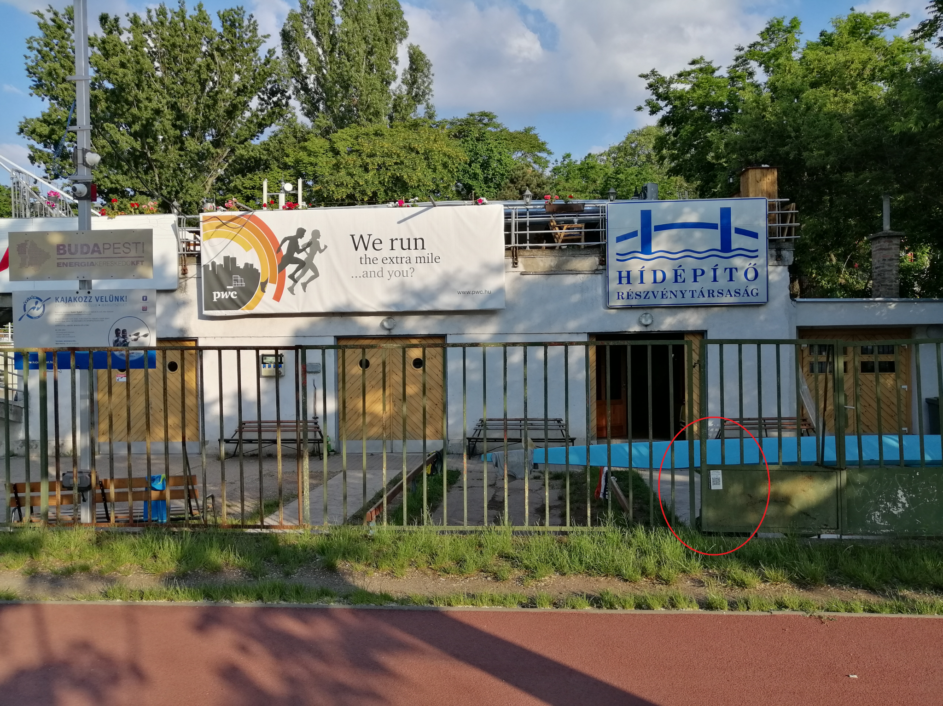
Olvasd be a QR kódot, majd a felugró ablakban ismét add meg a futóazonosítód.
Ez kitűnő helyszín, hogy elkészítsd a fotót a szelfizős játékhoz, melynek leírását és feltételeit megtalálod a www.runaway.hu/atryum oldalon.
Fuss tovább a rekortán pályán (egy teljes kört fogsz futni a kódok mentén), egészen amíg az Árpád-hídhoz érsz. Itt vár a 2. ellenőrző pont.
2. ELLENŐRZŐ PONT
A rekortán pálya keresztezi a hídra vezető utat, itt a nagyméretű Margitszigeti tájékoztató tábla jobb felső sarkán találod a kódot. (bekarikáztuk az alábbi képen)
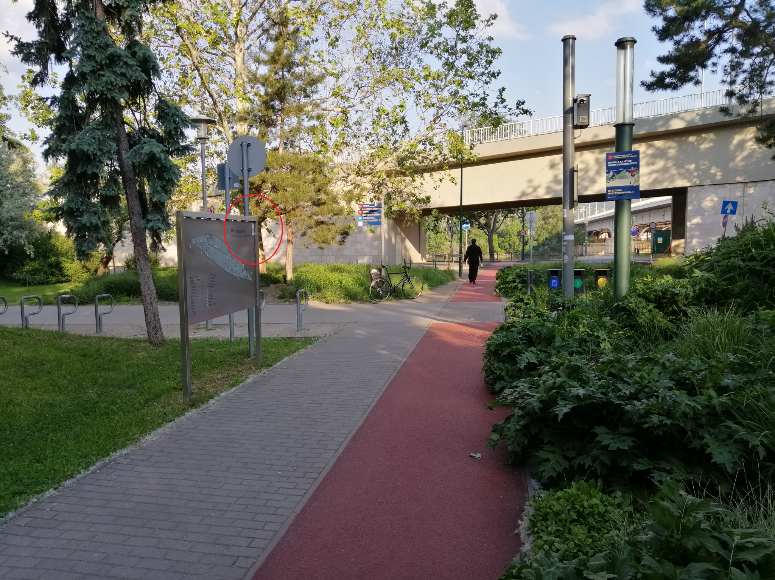
Ha beolvastad és becsekkoltál, nézz körül, mielőtt átkelsz az úton. Tovább futva hamarosan a Palatinus fürdő hátsó oldalánál futva érsz a 3. ellenőrző ponthoz.
3. ELLENŐRZŐ PONT
A kódot a gazdasági bejárat mellett találod a bejárattal szemben a Duna felőli oldalon egy nagy fára rögzítve. (bekarikáztuk az alábbi képen)
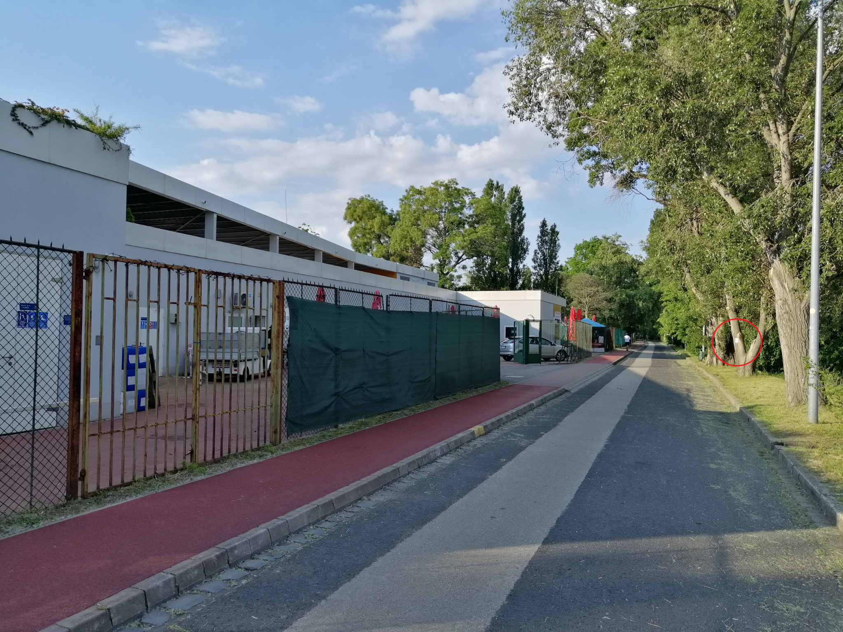
Csekkolj be, majd fuss tovább a körön, elhagyod a Hajós Alfréd uszodát, majd a Margitszigeti Atlétikai Centrumot, amikor a Sziget Klubhoz érsz. Itt vár a 4. ellenőrző pont.
4. ELLENŐRZŐ PONT

A kódot a Sziget Klub bejáratával szemben a vízibusz kikötő tájékoztató tábláin találod, a futópálya mellett. (bekarikáztuk az alábbi képen)
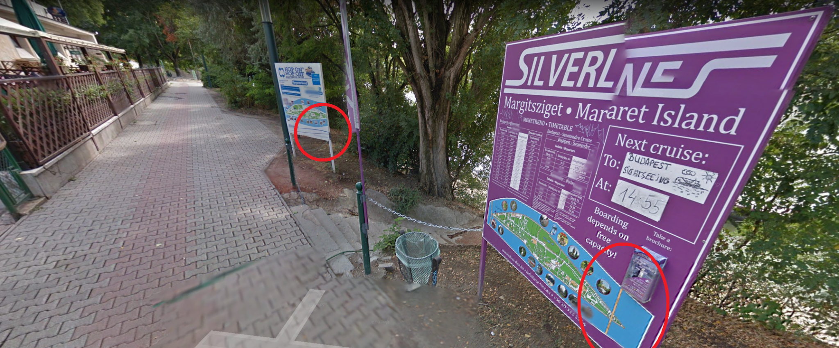

Csekkolj be itt is, majd fuss tovább a körön, így hamarosan visszaérsz arra a pontra, ahol megkezdted a szigetkört. Innen fuss vissza az üzlethez a Nyugati térre, fokozottan figyelj az átkeléseknél. Az üzlet bejáratán vár a rajt kód mellett az utolsó beolvasandó kód.
5. CÉL
Nyugati tér 7., Atryum Fashion City bejárat. Olvasd be a a rajt kódja mellett elhelyezett célkódot, ezzel megáll az időmérésed.
​
Gratulálunk! Fújd ki magad, majd menj fel ismét a 3. emeletre, és vedd át a befutócsomagodat, amiben egy palack vízet, egy csoki-, vagy müzliszeletet és egy 10.000,-os utalványt találsz (részletek a leírásban). Reméljük te is a szerencsés nyertesek között leszel, akik további vásárlási utalványokat is nyernek.

